Отдел культуры и спорта администрации
города Новошахтинска
Муниципальное бюджетное учреждение дополнительного образования
«Детская школа искусств»

Методический доклад на тему:
«Профессиональные заболевания струнников»

Преподаватель
Михайлова Татьяна Сергеевна

2022 год

Содержание:

1 Определение

2 Тугоухость

3 Болезни рук

4 Карпальный туннельный синдром

5 Другие болезни

6 Комплексные проблемы или «музыкальный букет»

7 Как уберечь руки гитаристу: основные рекомендации

8 Как построить занятия на гитаре

9 Проблемы домристов

10 Заключение

Определение

Профессиональные заболевания – это заболевания, возникающие в результате воздействия вредного производственного фактора. фактора среды и трудового процесса, воздействие которого на работающего при определенных условиях может вызвать ухудшение состояния здоровья, временное или постоянное снижение работоспособности.
Тугоухость
Заболевание, которое в перспективе может грозить большинству музыкантов, если они не следят за уровнем громкости во время репетиций, концертов или работы с миксом. Учитывая, что слух для музыканта является неотъемлемой частью его жизни, слух необходимо беречь и заботиться о нем с первых месяцев работы с музыкой.
Для наглядности вынесем степени снижения слуха в отдельную таблицу:
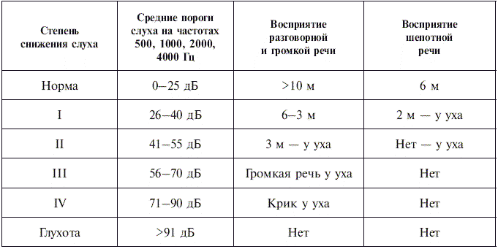
Таблица максимально доступно и без излишков передает всю информацию о проблемах со слухом. Если вы не ориентируетесь в уровнях звука в децибелах, то, например, поезд метро обладает уровнем громкости в 100 децибел, шелест листьев – 10 децибел, а шумная улица формирует звук громкостью до 70 децибел.
Как уберечь свои уши?
- Используйте беруши;
- Не работайте с громким звуком (допускается кратковременные всплески громкости в процессе работы);
- Каждый час работы со звуком делайте перерыв на 15-20 минут.
Совет: включите трек и настройте громкость на тот уровень, когда вы без проблем будете слышать все инструменты в миксе – это самый идеальный вариант. Своего рода золотая середина. При избыточной громкости некоторые инструменты могут быть не слышны.
Соответственно, чем громче музыка, тем меньше времени вы сможете с ней работать: вы элементарно устанете, а продуктивность вашей работы значительно снизится.
Важно: человек привыкает к громким звукам, но слух от этого страдает еще сильнее. Это, кстати, работает в обе стороны – можно легко привыкнуть работать на средней громкости и ниже.

Болезни рук.

В докладе я хочу коснуться очень редко встречающегося аспекта игры на струнных щипковых инструментах, а именно анатомического (или медицинского). Давайте разберёмся, что же всё-таки происходит у музыкантов в организме во время игры? Какие изменения накапливаются в наших связках, мышцах, костях и нервах, как избежать профессиональных заболеваний, которые могут положить конец карьере даже самого крутого исполнителя?

Человеческая рука - это очень сложный механизм, сотворённый миллионами лет эволюции, с помощью которого мы создали все материальные и духовные ценности.
Главным предназначением человеческой кисти является выполнение высокодифференцированных точных последовательных движений. Последовательность движений задается человеческим мозгом: программа формируется в моторной зоне коры головного мозга, после чего по нервным стволам передается в мышцы. А мышцы, которые безостановочно подпитываются питательными веществами и кислородом из кровеносных сосудов, в свою очередь приводят в движения кости и суставы. Многочисленные кровеносные сосуды обеспечивают все ткани кисти питательными веществами и кислородом.

Устройство кисти можно разделить на две основные части. В основе лежит опорный каркас, состоящий из 27 небольших костей, сочленяющих их суставов и соединяющихся между собой связками. Другая часть представлена мышечно-сухожильным аппаратом, обеспечивающим подвижность посредством многочисленных (около 30) мышц как самой кисти, так и предплечья. Беспрепятственное скольжение сухожилий обеспечивают слизистые сумки, выполняющие роль своеобразной смазки. Форму ладони поддерживает подкожная сухожильная пластина. Защитный покров кисти образует подкожная клетчатка и собственно кожа. Кончики пальцев защищены ногтевыми пластинками. Приведённое выше устройство человеческой руки является чрезвычайно упрощённым.
Очевидно, что такое описание строения руки и кисти является очень упрощенным. Также очевидно, что игра на гитаре серьезно повышает нагрузку на кисти рук: при неправильном подходе эта нагрузка может привести к различным болезням, которые негативно влияют на строение и мобильность суставов и мышц. По статистике более 85% музыкантов старше 35 лет имеют определенные профессиональные болезни. В следующем пункте мы расскажем об основных из них.

Карпальный туннельный синдром

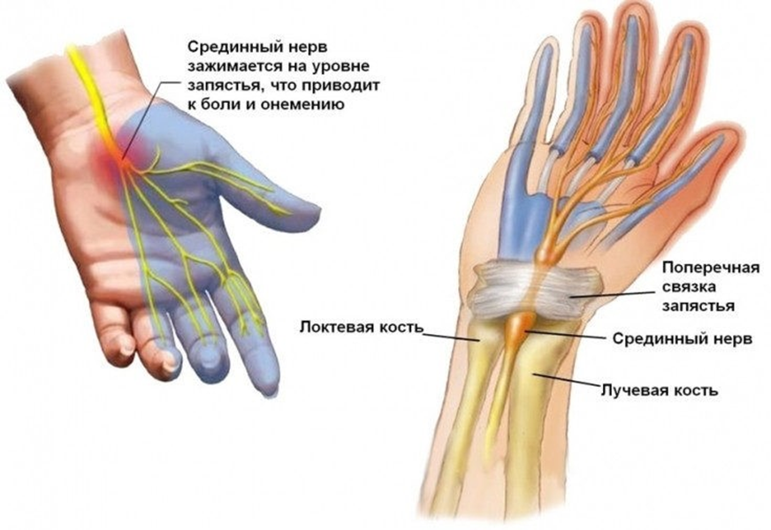
Это болезнь, вызванная сдавлением срединного нерва в запястье. Сдавление травмирует нерв, что приводит к нарушениям его функции: в большом, указательном, среднем и половине безымянного пальца руки, реже — в кисти, ладони и даже выше, человек ощущает покалывание, онемение, снижение чувствительности, ухудшение движений и боль. Боль часто усиливается при движениях, например, при попытке набрать текст.
Физкультура и физическая терапия действительно помогают предупредить и вылечить карпальный туннельный синдром. Нужно отметить, что упражнения для лечения этой болезни должен назначить врач. Человек может понять, что ему надо обратиться к врачу, если он ощущает боль или дискомфорт при выполнении обычных действий, например, во время работы с мышью и клавиатурой. Есть и простой тест — если в позе молитвы и обратной молитвы вы чувствуете боль и дискомфорт, надо идти к врачу. Поза молитвы — это сложенные вместе ладони, поза обратной молитвы — ладони, сложенные тыльными сторонами. В этих позах надо немного надавить руками друг на друга. Удерживать позу надо минуту. Если в течение этой минуты появляется боль или другие симптомы, о которых мы говорили — вас должен посмотреть врач.
Пресловутый туннельный синдром (воспаление срединного нерва) – заболевание, возникающее при частом и очень длительном однообразном сгибании и разгибании кисти, сопровождающимся напряжением мышц. Очевидно, что данное заболевание чаще всего преследует барабанщиков, а также гитаристов, постоянно использующих переменный штрих – при этом очень важно отметить, что и те, и другие используют в целом неправильную технику, напрягая мышцы. Основа правильной и быстрой игры: расслабленность мышц.
Профилактика: добиться максимального расслабления кисти при игре, особенно при частых монотонных сгибательно-разгибательных движениях. При появлении легкой боли дайте руке отдохнуть. Если к боли прибавляется еще и покалывание в нервных окончаниях, чувство онемения – возьмите музыкальный «отпуск» на 1-2 недели. Также при сочетании с частой работой за компьютером помогут упражнения на инфографике, представленной ниже.

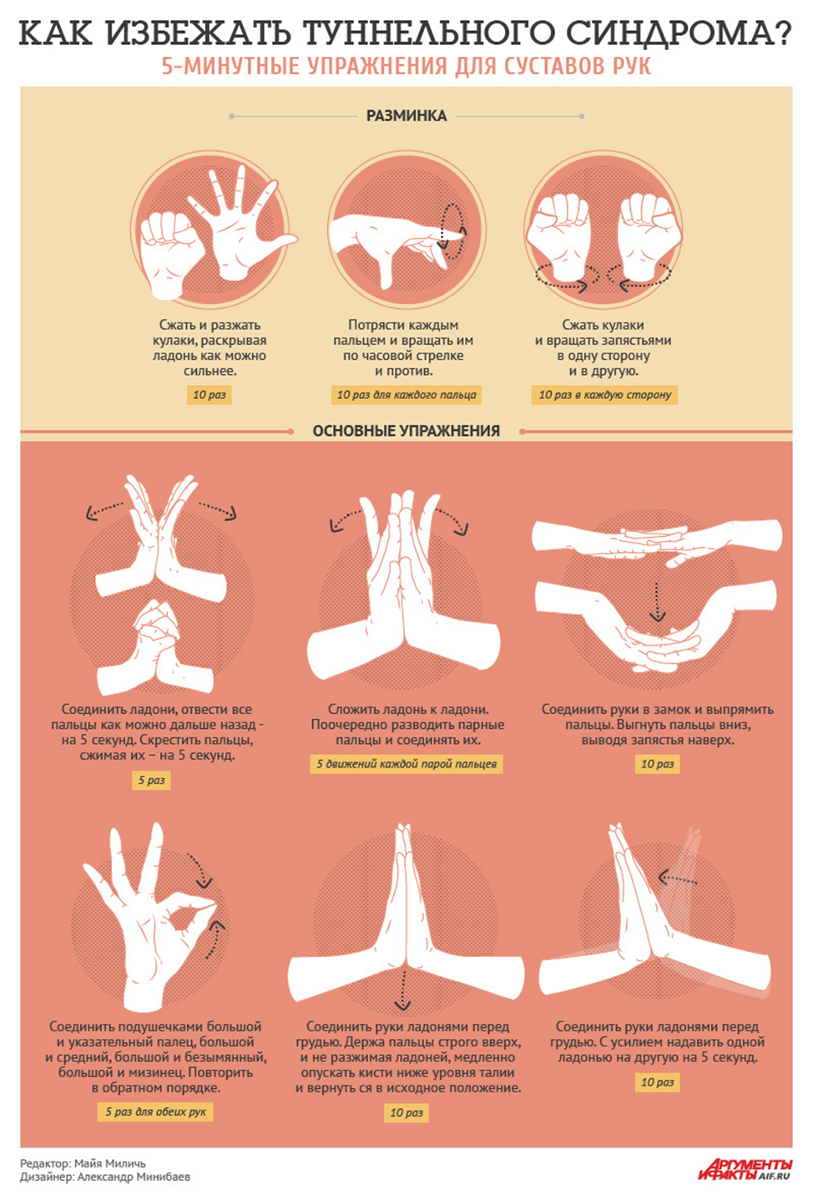

Другие заболевания
Профессиональные занятия музыкой создают повышенные нагрузки на кисть. В свою очередь это приводит к развитию разных заболеваний, нарушающих строение и подвижность руки. По данным статистики во всём мире около 90% музыкантов имеют профессиональные заболевания. Для краткости изложения наиболее распространённые из них приведены в виде таблицы:
ЗАБОЛЕВАНИЕ | СИМПТОМЫ | ПРОФИЛАКТИКА | ЛЕЧЕНИЕ
Остеохондропатии костей запястья (отмирание участка кости в результате хронической нагрузки) | Местно (в области запястья) возникают стойкие боли, отек, покраснение и ограничение подвижности | Чередование периодов игры на инструменте и отдыха (по мере накопления усталости - выполнение упражнений для расслабления кисти) | Продолжительное (1-2 месяца) обездвиживание кисти в гипсе, медикоментозное лечение, физиотерапия, лечебная физкультура, в запущенных случаях - операция (удаление поражённой кости и её протезирование)
Деформирующие артрозы (заболевание суставов в результате износа при повышенных нагрузках) | Изменение формы суставов пальцев, ограничение их подвижности, порочная установка пальцев в запущенных случаях | Чередование периодов игры на инструменте и отдыха (по мере накопления усталости - выполнение упражнений для расслабления кисти) | Медикоментозное лечение, массаж, физиотерапия, лечебная физкультура, в запущенных случаях - операция (удаление поражённого сустава и его протезирование)
Стенозирующий лигаментит (рубцовое перерождение связок кисти, которые при этом ущемляют сосуды, нервы и сухожилия) | Нарушение чувствительности, чувство онемения, жжения, покалывания, ограничение подвижности и порочная установка пальцев | Чередование периодов игры на инструменте и отдыха (по мере накопления усталости - выполнение упражнений для расслабления кисти) | Медикоментозное лечение, массаж, физиотерапия, в запущенных случаях - операция (рассечение поражённой связки)
Крепитирующий тендолагинит, Плечелучевой бурсит (заболевания слизистых сумок сухожилий, связанные с нарушением образования смазки) | В разных случаях это: местная боль, ощущение скрипа или хруста при движениях пальцами, непреходящее чувство усталости, ломота, мышечная слабость | Индивидуальный подбор режима статических и динамических нагрузок во время игры на инструменте с обязательными периодами отдыха и расслабления рук | Местное лечение: новокаиновые блокады с гормонами, приём поливитаминов, физиотерапия, фиксация с помощью мягких повязок. В запущенных случаях - операция (иссечение поражённой слизистой сумки)
Болезнь Дюпюитрена (рубцовое перерождение сухожильной пластинки ладони) | Деформация кисти с неправильной фиксированной установкой пальцев в положении сгибания с ограничением их подвижности | Индивидуальный подбор режима статических и динамических нагрузок во время игры на инструменте с обязательными периодами отдыха и расслабления рук | На начальных стадиях - физиолечение, массаж, лечебная физкультура. На поздних стадиях - операция (иссечение сухожильной пластинки ладони)

Если вы внимательно проанализируете третий столбец, то станет очевидно, что практически все болезни рук у музыкантов происходят из-за чрезмерных, постоянных нагрузок. Практические занятия - это в какой-то мере спорт, и переутомление мышц и связок ведёт к снижению работоспособности кисти.
Комплексные проблемы или «музыкальный букет»
Если выше описаны самые распространенные и, пожалуй, самые страшные заболевания, то теперь расскажем про менее распространенные, но все еще неприятные болячки!
Обратите внимание на свою позу. Выпрямите спину.
Теперь задумайтесь, в какой позе вы занимаетесь музыкой. Правильная постановка рук предостережет вас от туннельного синдрома, а вот правильная посадка или стойка с инструментом убережет от сколиоза и сутулости. Если играете стоя, то делайте перерывы, так как тяжелый инструмент может создавать дополнительную и вредную нагрузку на позвоночник. Постоянные и повторяющиеся движения тоже вредны, так как создают дополнительную нагрузку на суставы. Кроме того, после концертов у многих гитаристов и вокалистов болит шея из-за длительных качаний головой под тяжелую музыку.

Как уберечь руки гитаристу: основные рекомендации
- Постарайтесь избегать серьезных механических травм: любые удары, вывихи, переломы, повреждения мышц и тканей режущими предметами оставляют след в организме и могут в определенной степени менять структуру костной ткани, сухожилий и суставов, что, конечно же, отразится на технике игры;
- Не переохлаждайте руки: в зимний период носите варежки, так как они удерживают тепло лучше перчаток, никогда не играйте на гитаре замершими руками!
- Из предыдущего пункта вытекает и следующий: не забывайте о разогреве и разминке перед игрой. Хотите узнать, как разогреваются гитарные легенды? Посмотрите школу Джона Петруччи Rock Discipline, в которой он не один десяток минут рассказывает про правильную подготовку к игре.
- Постарайтесь улучшить образ жизни: не увлекайтесь отравляющими организм веществами типа алкоголя или никотина, уж тем более наркотиками. Не забывайте хорошо высыпаться. Станьте более подвижным: больше двигайтесь пешком, три тренировки по 1 часу в неделю будет вполне достаточно для поддержания физического состояния. Если занимаетесь с отягощением в тренажерном зале или на турнике, избегайте сильных нагрузок на суставы рук и особенности кисти. Обязательно разогревайтесь перед силовой тренировкой. Про сочетание идеальной техники игры и «качалки» можете посмотреть в видео-материалах британского шреддера Рика Грэхэма (Rick Graham).
- Внимательно посмотрите на свой рацион питания: постарайтесь сделать его более разнообразным, избавившись от ненужного «мусора» в виде частого употребления фастфуда, газировок, жирной жареной пищи, сдобных булочек и прочего. Обязательно не реже 1-2 раз в год проходите курс приема витаминов и микроэлементов, так или иначе участвующих в поддержании в здоровом состоянии костей, сухожилий и связок (проконсультируйтесь с врачом!)

Как построить занятия на гитаре
ОДНО ПРОСТОЕ ПРАВИЛО: НЕ ПЕРЕТРУЖДАЙТЕСЬ!
Здесь и сейчас вы не станете играть так же быстро и чисто, как Ингви Мальмстин, поэтому в 4-часовой или более длительной пилёжке гамм, хроматик и длительной тренировке переменного штриха нет никакого смысла. Скорее всего вы через несколько месяцев или забросите гитару вовсе, так как из-за монотонности и перетренированности техника не просто не улучшиться – она может даже стать хуже. Самый плохой исход – попадете к врачу.
Намного более грамотный подход – разбивать занятия на блоки не только под разные группы мышц, но и под развитие моста «мозг-мышцы». Немного поясним на примере: как вы думаете, что будет более эффективно и менее травмоопасно
Полугодовая игра по 4 часа в день одинаковых гамм для развития скорости, чистоты и координации при игре переменным штрихом, потом еще полгодика оттачивания отдельных приемов (бенды, вибрато, легато, тэппинг и т.д.), потом еще 6 месяцев импровизации и т.д.
ИЛИ
Занятия по 2-3 часа в день, в которые входит:
- 20-30 минут разминки;
- 30-40 минут тренировки правой руки: переменный штрих, гаммы, тремоло и т.д.;
- 30-40 минут тренировки левой руки: легато, растяжка, расширенные аккорды;
- 20-30 минут тренировки особых приемов игры: теппинг, свип и др.;
- 20-30 минут импровизации;
- Отдых на пару минут каждые 20-25 минут занятия.

Вполне очевидно, что второй вариант даст как равномерную нагрузку на мышцы и суставы рук, так и поможет в развитии координации и музыкального мышления. При этом вы едва ли столкнетесь с перетренированностью и эмоциональным «выгоранием», так как не будете заниматься многочасовой монотонной игрой одинаковых пассажей одной и той же техникой.
Если вы все же почувствовали боль или дискомфорт в запястье во время занятий (сейчас мы не говорим о болях на подушечках пальцев у новичков), то дайте рукам отдых не менее 10 минут. Если спустя небольшой отрезок времени в 5-10 минут боль возвращается – перестаньте играть на 1-2 недели. Ваша техника не ухудшится, при этом руки отлично отдохнут.
И не забывайте, что лучше заниматься меньше по времени, но регулярно, чем два раза в неделю, но по 5-6 часов. Берегите себя!
Проблемы домристов
При знакомстве с будущим учеником нужно проверить, нет ли у него видимых нарушений в опорно-двигательной системе и обратить внимание на осанку. Для этого существует самый простой метод: Свести лопатки к позвоночнику так, чтобы образовалась кожная складка. Если эта складка ровная, значит, признаков сколиоза нет. Особенно важно проследить, не появится ли признаки искривления позвоночника в ходе учебного процесса.
Работая с учеником, нужно внимательно следить за его физическим развитием, и не только за тем, как он сидит за инструментом, но и за привычными позами – за тем, как стоит, ходит, бегает, как «держит спину». Когда малыш уже сел за инструмент, контроль и внимание должны быть нацелены на внимание первых признаков какого-либо неудобства. Это внимание чрезвычайно важно для изначальной организации правильных игровых навыков. Что бы в дальнейшем не возникали более сложные проблемы, вплоть до профессиональных заболеваний.
В игре домриста различают три основные формы движения: нажим, толчок и бросок. Эти формы различить не так трудно, но какие из сопутствующих движений следует использовать, а какие ограничить или подавить – является сложной задачей. Иногда ученики допускают лишние движения рук и корпуса. К ним можно отнести: слишком высокий подъём пальцев, чрезмерный наклон корпуса к инструменту, большая амплитуда рук и т. д. Сопутствующие движения в игре домриста возникающие как реактивные силы, в большой степени зависят и от эмоционального состояния исполнителя. В самой посадке исполнителя можно заметить, насколько он отражает характер исполняемого произведения.
Из всего вышесказанного следует, что педагогам надо уметь различать в игре ученика, с одной стороны, движения, выражающие подлинные эмоции, с другой – показные. Первые стоит поощрять, а от вторых – отучать.
Сила – двигательное качество, которое связано с напряжением мышц. Оно обусловлено повышением возбудимости нервных клеток, увеличением силы и концентрированности процессов возбуждения и торможения».
Домристам в работе над произведениями, требующее большой силы звука и высокого темпа, следует соблюдать осторожность и увеличивать нагрузки постепенно, особенно при выработке быстроты движений и силы одновременно.
Выносливость особенно необходима музыканту при исполнении виртуозных произведений. Без неё исполнитель не мог бы выдержать большие напряжения и длительную игру во время концертных выступлений. Тренировка на выносливость требует большой осторожности, она должна быть строго регламентирована, так как перенапряжение может вызвать отрицательные последствия вплоть до профессиональных заболеваний, требующих специального лечения.
Если музыканты-педагоги на самых ранних этапах обучения будут ориентироваться на особенности детской физиологии, будут знать, как устроена костно-мышечная система человека. Как она развивается, каковы её особенности у детей раннего возраста. Они смогут оказать ученикам огромную помощь, подготавливая ещё в доигровой период все органы, развитие которых необходимо для игры: зрение, слух, осязание, моторика.
Скорее всего, у малышей напряжена спина, особенно шейный отдел, именно из-за нарушения ритмических движений. Помочь здесь могут прогулки, во время которых взрослые помогают детям вырабатывать правильную, лёгкую походку. Очень полезны танцы или любые движения под музыку. Плавание, игры с мячом, прыжки через скакалку, катание на лыжах – замечательные средства развития чувства ритма.
Предлагаемые ниже упражнения помогут снять напряжённость в шейном отделе позвоночника: 1. Ноги – на ширине плеч. Корпус чуть прогнут. Плечи свободны и немного опущены. Руки впереди корпуса. Кисти расслаблены, свисают свободно. Локти округлы, без острых углов. Центр тяжести на пояснице. Шейные мышцы свободны. Педагог стоит сзади, поддерживая снизу руки малыша, как бы перекладывая их тяжесть на свои руки. Убедившись, что тяжесть ребёнка действительно распределена с опорой на ноги, на тазовый пояс, а шея и руки расслаблены, педагог подбрасывает его руки вверх, и они, падая свободно, долго раскачиваются, как маятник, до полной остановки (здесь важно проследить, чтобы не был зажат шейный отдел). 2. Мягкими, ласковыми касаниями рук (обязательно тёплых) педагог осторожно помогает ученик уделять небольшие, плавные круговые движения головой. Они позволяют снять напряжение шейных мышц. Надо постараться, чтобы ученик мог самостоятельно совершать такие движения, не напрягая шею.
Каждый педагог в процессе работы с учеником подмечает его индивидуальные особенности и, исходя из них, планирует свою работу. Прежде всего, он обращает внимание на музыкальные данные учащегося: слух, память, ритм, физические особенности рук. Попутно с этим, отмечает быстроту восприятия, сообразительность, степень сосредоточенности, терпение, выдержку и другие качества. На основании своих наблюдений педагог вырабатывает определённую методику работу с этим ребёнком.
Иногда начинающему педагогу, из-за недостатка опыта, трудно бывает учитывать индивидуальные особенности рук каждого ученика. Поэтому, ему иногда нелегко добиться у учащегося стандартной формы постановки.
Часто забывается, что процесс музыкального исполнения – постоянное движение, а само по себе понятие «постановка» заключает в себе элемент неподвижности. А. Гольденвейзер также возражал против фиксированной постановки. Он рекомендовал воспитывать, прежде всего, ощущение свободы рук. «Ошибка старой школы, - говорил он, - заключалась в том, что вместо того, чтобы создать ребёнку такие условия, педагоги начинали занятия с так называемой «постановки рук», требуя от ученика фиксированного положения пальцев, кисти и всей руки в целом…».
Правильной постановкой является свободное состояние мышц, а это возможно только при применении разнообразных двигательных навыков. Когда ученик – в особенности, если это маленький ребёнок – с радостной непосредственностью, увлечённо и по-своему ловко приспосабливается к инструменту и ему удаётся (пусть криминальными, с точки зрения методики, приёмами)воспроизвести нужное ему звучание, то задача педагога, прежде всего, - не мешать ему, не торопиться заковывать ребёнка в кандалы «единственно правильных» с точки зрения педагога движений.
Растить такой цветок нужно очень бережно. При работе с способными детьми «руководящие указания» в отношении двигательных (игровых) навыков должны занимать, по сравнению с работой над чисто музыкальными задачами, довольно скромное место и носить характер скорее ненавязчивых поправок. Если учащийся уже как-то приспособился к игровому процессу, то, как говорил А. Рубинштейн: «Пусть играет хоть носом, лишь бы хорошо получалось».
Стремясь заинтересовать ученика, особенно младшего возраста, следует адресоваться к представлению, фантазии, прибегая к различным поэтическим ассоциациям. С первых этапов обучения необходимо следить, чтобы в движениях ученика не появлялась скованность.
Иногда в музыкальную школу приходят дети с зажатым исполнительским аппаратом. Зажатые руки неподатливы и неэластичны, выглядят на инструменте неуклюже. Напряжение мышц сказывается самым отрицательным образом на звукоизвлечение, на смене позиций ограничивает беглость пальцев, быстро вызывает утомление.
Высокое напряжение мышц сопровождается большой затратой энергии, которое расходуется в зависимости от силы и продолжительности действия нагрузки, которую испытывают мышцы. Такое их физическое состояние является противодействием в ответ на всякую испытываемую ими нагрузку. Но этой нагрузкой может оказаться не только физическое действие (преодоление тяжести), но и психическое состояние: страх, волнение, застенчивость, неумение обращаться с инструментом, чрезмерное старание, а также большое количество требований, которые предъявляет ученику педагог. Следовательно, при работе с начинающим, педагог должен так продумать методику первоначального обучения, что бы ею предупреждалась возможность возникновения перечисленных выше явлений. Надо учитывать, что у каждого ученика могут возникнуть эти явления, и быть готовым к их предотвращению.
Домрист должен сидеть ровно, с небольшим наклоном вперёд, с приподнятой, а не опущенной головой, внимательно вслушиваться в звучание, а не «впиваться взглядом в гриф домры».
Многие домристы сидят за инструментом, сильно наклонившись вперё и ссутулившись. При этом дека домры «погружается» в живот, звучание инструмента глушиться корпусом исполнителя. Грудная клетка сковывается, нарушается дыхание. Мышцы спины перенапряжены, они лишаются отдыха, происходит переутомление. Мышцы груди, наоборот, расслабленны, более чем нужно. Вследствие этого, происходит искажение осанки, которое затем может перейти в сколиоз.
«Основной причиной, побуждающей домриста низко склоняться над домрой, является неустойчивость удержания домры во время игры. Виртуозная техника требует точности и ловкости работы рук в минимальном по амплитуде движений диапазона. Предельная концентрация внимания домриста на работе пальцев, точности координации заставляет его склоняться над грифом.
Для устойчивого удержания домры следует использовать всё положительное в конструкции инструмента и мудро приспособиться к её особенностям, исходя из объективных закономерностей работы мышц. Чтобы корпус инструмента не скользил по бедру играющего, достаточно прибегнуть к помощи «поролоновой губки». Нужно обеспечить необходимую для роста данного исполнителя высоту подъёма инструмента, для того чтобы удержать домру на необходимой для ученика высоте (например, можно использовать подставку для ног).
Значительное усилие тратится на преодоление натяжения струн. А. А. Александров пишет: «Струнные народные инструменты, особенно домра, требуют при игре значительных мышечных усилий. При отсутствии умения экономно распределять их, неполадки в руках могут возникнуть быстрее, чем на любом другом инструменте… Однообразные приёмы работы правой руки приводят к длительной нагрузке на одни и те же мышцы, что способствует их утомлению».
Есть ещё ряд причин, при которых возникает напряжение в мышцах. Часто бывает так, что ученика с маленькой рукой заставляют играть с первых уроков произведения со сменой позиций и на растяжке. И, если не был пройден подготовительный курс специальных упражнений, то происходит перенапряжение мышц; да и такое положение руки не соответствует естественному.
Для того чтобы у таких детей не было проблем со свободой исполнительского аппарата, в начальный период работы нужно исходить из положения собранной руки, избегая при этом её растяжения.
Бывает и так, что ученик на уроке устал, но стесняется сказать об этом педагогу и, превозмогая усталость, продолжает играть утомлёнными руками, после чего в мышцах появляются болевые ощущения. Однако педагог должен знать, что в 6-10 лет руки и пальцы устают быстро. Происходит это по тому, что, хотя и идёт окостенение позвоночника, грудной клетки, конечностей, но хрящевой ткани ещё много. А вот возраст 11-14 лет подвергнут повышенной утомляемости из-за того, что физическое развитие идёт неравномерно и наблюдается возрастное несоответствие в развитии сердечнососудистой системы.
Ребята не придают значения регулярным занятиям дома и потому, очень часто на уроке, во время длительной игры руки устают и возникают боли. Возникает это от того, что в результате сильной перегрузки в нетренированных мышцах происходят микроскопические разрывы ткани. Из-за этого, что болевые нервные окончания расположены в связочной ткани вне мышц. Мышечная боль проявляется не сразу, а как бы с опозданием. Она держится в течение нескольких дней, пока не заживут эти микроразрывы. Для ускорения процесса заживления предпринимать ничего нельзя, можно лишь облегчить боль горячими ванночками. Пока сохраняется боль, заниматься не следует, но неправильно было бы делать перерыв больше, чем на три дня, иначе мышцы снова станут вялыми и потеряют свою эластичность.
По различным причинам, музыкантам иногда приходится играть на инструменте, несмотря на болевые ощущения. Длительное пересиливание болевых ощущений может, в конце концов, привести к очень серьёзным органическим изменениям в мышечных и костных тканях. К нарушению работы двигательных центров или, при определённой расположенности – к психическим расстройствам.
Все эти причины являются благоприятной почвой для возникновения профессиональных заболеваний рук, которым подвержены не только неопытные ученики, но и выдающиеся музыканты – исполнители.
Работать надо много, но при этом не стоит забывать о своих руках. «Как хороший хозяин не позволит себе загнать коня и не даёт ему надорваться в непосильной натуге, так и музыкант, играя, не должен позволить своему пылкому темпераменту или неразумной настойчивости требовать от рук крайней степени напряжения».
Есть ещё ряд причин, способствующих возникновению заболеваниё - это «неосознанность приобретаемых в детстве автоматизированных навыков, неумение контролировать свои приёмы игры, мускульные ощущения во время работы», а также игра холодными руками, физическая нагрузка в быту, многочасовые занятия без постепенного вхождения в работу после длительного перерыва и недостаточно общая физическая натренированность организма.
Одна из основных причин профессиональных заболеваний заключается в неправильном распределении работы мышц. Когда крупные, сильные мышцы плеча и спины выключаются из активной работы и перестают помогать мышцам более мелким и слабым, то есть, нарушаются взаимодействия различных звеньев аппарата, происходит т о, что отдельные группы мышц вынуждены выполнять непосильную для них работу. Например, перенапряжение мышц - раздвигателей пальцев, кисти и их сухожилий происходит по различным причинам: недостаток опоры на струну, игра высоко поднимающимися пальцами.
Чаще всего с такими заболеваниями сталкиваются учащиеся, у которых вялые движения рук, расслаблен тонус мышц и повышена их утомляемость.
Не стоит откидывать помощь психологического воздействия, разумения, анализа. Иногда, очень полезно проанализировать от чего возникли те или иные болевые ощущения и подумать, что можно сделать, что бы их избежать.
Большое значение в лечении болезни имеет и то, как сам больной относится к своему недугу, хочет ли от него избавиться или же не обращает на него внимание. Всё дело в том, что болевые ощущения при игре нередко приводят к общему расстройству нервной системы. От постоянных болей в руках – начинаются головные боли, при которых мышление ученика направлено не на то, как исполнить произведение, а как бы быстрее доиграть его до конца. По этой причине может возникнуть неверие в свои силы, а так же ускорение или замедление темпа.
Работать над больными руками нужно с большой осторожностью, избегая резких движений, и, если что-то вызывает какие-то неудобства, то тут же надо менять положение руки и приём игры. Главное - обеспечить целостность движений.
С профессиональными заболеваниями рук сталкиваются не только студенты высших учебных заведений, музыкальных училищ и музыкальных школ, но и музыканты – исполнители.
Медицинское лечение в отдельных случаях даёт определённые положительные результаты, но полностью устранить болезнь оно не в состоянии, так как не искореняет причин, вызывающих заболевание. Как правило, музыкант, прошедший курс медицинского лечения, уже не в состоянии заниматься на инструменте с такой же нагрузкой как до болезни.
При интенсивных занятиях болезнь быстро возвращается и принимает более сложные и острые формы. Повторный курс лечения в таких случаях, как правило, уже не даёт значительных результатов.
Руки, обременённые избыточными усилиями, необязательно должны сразу же болеть, нередко бывает, что музыкант, играющий зажатыми руками, постепенно теряет технику, лёгкость, выносливость. Звук становится жёстким, маловыразительным, технически трудные места удаются всё хуже и хуже.
К сожалению, до сих пор подавляющее число музыкантов не знает, в чём кроется главная причина переигрывания рук. Многие считают, что причиной является осложнение после каких-либо заболеваний или последствия бытовых травм. Лишь немногие музыканты и врачи убеждены, что единственной причиной заболевания рук являются неверные навыки игры, то есть неправильная «постановка» рук. Естественно, что определённые мышцы и нервы, длительно переутомляющиеся при нерационально игровых движениях, в случае осложнения тот различных заболеваний поражаются в первую очередь, но это является лишь побочной причиной, ускоряющей появление неполадок в руках.
Сроки возникновения заболевания зависят и от индивидуальных особенностей музыкантов: от общего состояния здоровья, от состояния нервной и мышечной системы. У одних руки могут болеть через два-три года после начала занятий, у других – на каком-либо курсе училища, у третьих – или в консерватории, или уже ан исполнительской работе.
Чаще всего профессиональные заболевания выражаются в нервно-мышечных болях в пальцах, пясти, запястье, предплечье и плечевом поясе, реже – в мышцах лица и корпуса. Такие заболевания при правильно организованных движениях рук проходят, как правило, за два-три месяца.
На основе уже приобретённого опыта нужно научиться автоматически, регулировать мышечные напряжения при взятии звука, научиться сохранять при этом естественность и удобство в мышцах.
Занятия на инструменте при профессиональных заболеваниях должны начинаться сразу же, несмотря на болезненное состояние рук. Режим самостоятельных занятий следует строго выполнять. В первое время заниматься нужно ежедневно 2-3 раза по 10-15 минут каждой рукой по отдельности и обеими вместе.
Сроки перестройки игровых движений и полного восстановления работоспособности рук различны и зависят от многих причин: от сложности и давности нарушений в нервно0мышечном аппарате, от индивидуальных свойств музыканта, от умения правильно строить самостоятельные занятия.
Педагог, в первую очередь, должен быть тонким психологом. Одна из его главных задач – умение находить «ключ» к каждому учащемуся, добиваться контакта с ним, доверия к себе. Педагогу в этом процессе отводится роль наставника. Ему приходится решать в каждом конкретном случае, какие упражнения следует применять, в какой последовательности, в каком количестве, так как у учеников могут быть самые разные искажения двигательных навыков и самые разные формы заболевания.
Случается, что в дальнейшем боли могут возвращаться, но всегда при правильной работе и умении разобраться в своих ощущениях ученик сможет их ликвидировать.
Заниматься с ребёнком в течение длительного времени, необходимо пристально наблюдать за развитием детского организма и вовремя замечать нарушения его функций. В противном случае профессиональные заболевания неминуемо «подстерегут» учащегося.

Заключение
Что можно порекомендовать для того, чтобы избежать профзаболеваний?
Самое главное - чередуйте занятия на инструменте с периодами отдыха. Ни одни, даже самые здоровые и тренированные руки, не выдержат многочасовых занятий без отдыха.
Постарайтесь разнообразить свою практику, не зацикливайтесь на одних и тех же упражнениях. Однообразие ведёт к выработке неправильных двигательных стереотипов и как следствие к ухудшению исполнительского мастерства.
Всегда старайтесь играть расслабленными руками. Постоянно напряжённые мышцы быстро устают и выходят из строя, если их не расслабить и не дать отдохнуть.
Поддерживайте свою физическую форму. Займитесь каким-нибудь видом спорта, не связанным с большими нагрузками на руки (плавание, футбол и т.д.). Очень скоро вы убедитесь, что хорошая спортивная форма поможет достичь новых высот как в творчестве, так и в технике игры.
Наряду с занятиями спортом ведите здоровый образ жизни, не употребляйте слишком много алкоголя, откажитесь от наркотиков.
Как уберечь себя?
• Держите спину прямо;
• Стремитесь к расслаблению при игре;
• Отдыхайте.

Важный совет: иногда заходите в тренажерный зал
Как ни странно, но концерты и туры требуют от артиста большой выносливости и силы. А это значит, музыкант должен иметь хорошую физическую форму. Вы только попробуйте отыграть полуторачасовой концерт с вашей хардкор-группой. Самый настоящий кроссфит. Тренажерный зал прекрасно подготовит ваше тело к концертам – вы сможете еще больше энергии отдавать слушателям. Бонусом к тренажерному залу идет подтянутый внешний вид, что добавит вам уверенности на сцене и в жизни.
Играть на музыкальных инструментах, конечно, здорово и круто, но и тут стоит себя поберечь. Если у вас что-то болит – идите к врачу и не занимайтесь самолечением. Руки – ваш хлеб.

